**Жителям Веневского района вручили ключи от новых квартир**

Жителям поселка Грицовский Веневского района, проживавшим в аварийных домах, вручили ключи от новых квартир. Новоселами стали 14 семей.  
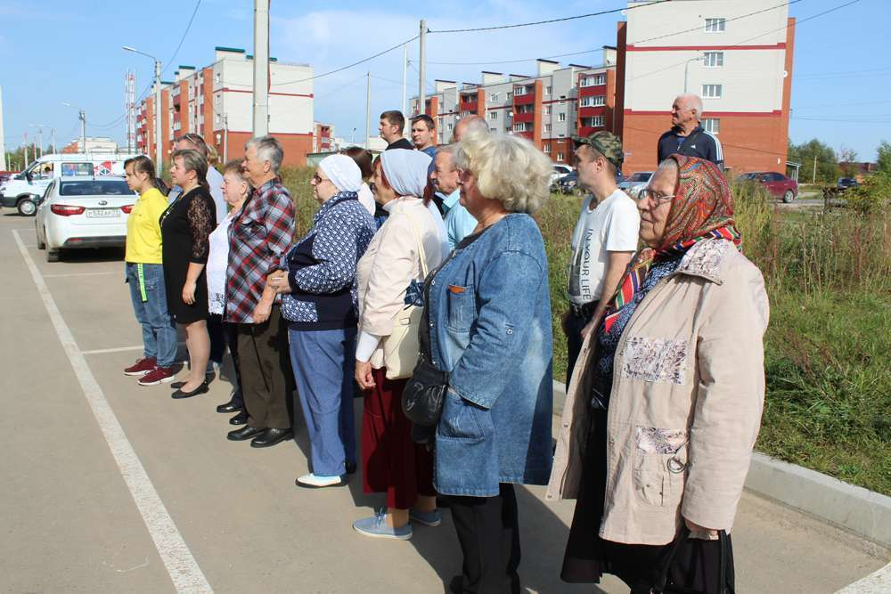  
В рамках нацпроекта «Жилье и городская среда» реализуется региональная адресная программа переселения граждан из аварийного жилищного фонда на 2019–2025 годы. В этом году по этой программе жители двух аварийных домов в поселке Грицовский переселены в Тулу.  
  
Ключи переселенцам вручил глава муниципального образования Веневский район Андрей Шубчинский:  
  
- Сегодня, 14 семей получают ключи от новых комфортабельных квартир. Надеюсь, что долгожданный момент в вашей жизни принесет вам радость, отличное настроение, сделает вашу жизнь комфортной. Пусть новое жилье будет как крепость, приносит только позитивные эмоции, радует уютом и теплом.  
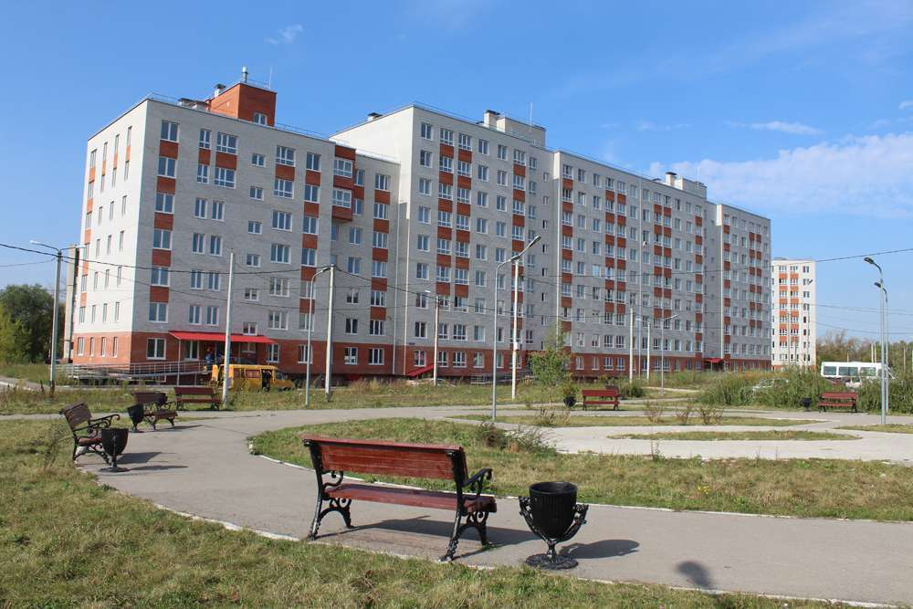  
Напомним, что всего до 1 сентября 2025 года планируется расселить 316 аварийных домов общей площадью более 103 тысяч кв. м. Это позволит переселить более 5 тысяч жителей 13 муниципальных образований (Богородицкого, Веневского, Заокского, Кимовского, Киреевского, Суворовского, Узловского, Щекинского и Ясногорского районов, городов Алексин, Донской, Новомосковск, Тула).  
  
Общий объем финансирования программы за счет средств Фонда содействия реформированию ЖКХ и областного бюджета на период 2019–2025 годы составляет около 4 млрд рублей.